ثانوية صلاح الدين الأيوبي –المسيلة | المادة :الكيمياء | المدة :
القسم : 2ت ر | الوحدة : تفاعلات حمض -أساس | أستاذ المادة : سعد الله أحمد
- التفاعل بين المحاليل الحمضية والأساسية :
- نشاط 1:
تصنيف المحاليل إلى حمضية وأساسية بإستعمال كاشف " أزرق البروموتيمولBBT "
- الأدوات : ماصة ، كؤوس ، مواد كيميائية ، H₂SO_{4 –} HCl – NaOH – KOH .
عديم اللون +  قطرتين من كاشف البروموتيمول BBT  KOH NaOH HCl H₂SO₄ | KOH NaOH HCl H₂SO₄
نتيجة :
نسمي محلول حمضي كل محلول يأخذ فيه BBT اللون الأصفر، الذي يأخذه مع لون عصير الليمون .
النوع الكميائي H₂SO₄ محلوله المائي عديم اللون يغير لون الكاشف الملون BBT إلى الأصفر .
النوع الكيميائي HCl محلوله المائي عديم اللون يغير لون الكاشف الملون BBT إلى الأصفر .
النوع الكيميائي NaOH محلوله المائي عديم اللون يغير لون الكاشف الملون BBT إلى الأزرق .
النوع الكيميائي KOH محلوله المائي عديم الون يغير لون الكاشف الملون BBT إلى الأزرق .

- نشاط 2 :
تصنيف المحاليل إلى حمضي وأساسي باستعمال كاشف الهيليانتين :
لون الهليانتين الأصلي أحمر برتقالي.
تتلون المحاليل الحمضية مع الهليانتين باللون الوردي .
تتلون المحاليل الأساسية مع الهليانتين باللون الأصفر .
- مفهوم الحمض والأساس حسب برونشتد لوري :
- مفهوم الحمض :
هومركب كيميائي جزيئي أو شاردي يفقد بروتون أو أكثر أثناء تفاعل كيميائي .
مثال : HCl Cl⁻ + H⁺
H₂SO₄ SO₄⁻ + 2H⁺
بصورة عامة :
AH A⁻ + H⁺

- إنحلال بعض المحاليل الحمضية في الماء:
نحصل على محلول حمضي بانحلال الحمض في الماء وفق المعادلة التالية :
AH + H₂O A⁻ + H₃O⁺
مثال :
HCl + H₂O Cl⁻ + H₃O⁺
- مفهوم الأساس :
هو كل مركب كيميائي جزيئي أو شاردي يكتسب بروتون H⁺ أثناء تفاعل كيميائي .
مثال :
NH₃+ H⁺ NH₄⁺
تمرين تطبيقي :
بين الحمض والأساس
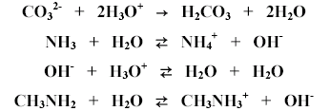
- مفهوم الثنائية (حمض/ أساس): ( Acide /Base)
عرفنا سابقا :
AH A⁻ + H⁺ معادلة فقد
AH A⁻ + H⁺ معادلة إكتساب
يمكن أن نكتب :
AH A⁻ + H⁺
نعرف الثنائية (حمض/أساس) بأنها جملة متكونة من حمض AH وأساس A⁻ تربطهما المعادلة التي نسميها المعادلة النصفية (حمض/أساس).
AH A⁻ + H⁺
*عندما يفقد الحمض (H⁺) فإنه يعطي أساس نسميه أساس موافق.
*عندما يكتسب الأساس بروتون (H⁺) فإنه يعطي حمضا نسميه الحمض الموافق.
مثال :
Hcl cl⁻+H⁺
H₃O⁺ H₂O+H⁺
H₂O OH⁻+H⁺
HCO⁻₃ CO₃⁻²+H⁺
الحمض | الأساس الموافق | الثنائية
Hcl | cl⁻ | (Hcl/ cl⁻)
H₃O⁺ | H₂O | (H₃O⁺/ H₂O)
H₂O | OH⁻ | (H₂O/ OH⁻)
HCO⁻₃ | CO₃⁻² | (HCO⁻₃/ CO₃⁻²)

- تفاعلا حمض – أساس :
تفاعل حمض الأيثانويك مع الماء :
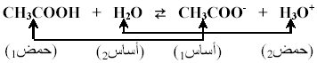
نقول أنه حدث في هذا التفاعل إنتقال بروتون (H⁺) أو أكثر من الحمض للثنائية (حمض/ أساس) :
- الثنائية (حمض/ أساس) للماء :
بإمكان الماء أن يفقد بروتون H⁺ :
(H₂O/ OH⁻) H₂O OH⁻+H⁺
بإمكان الماء أن يكتسب بروتون H⁺:
(H₃O⁺/ H₂O) H₂O +H⁺ H₃O⁺
إذا الماء جسم متذبذب يمكن أن يسلك سلوك الحمض وسلوك الأساس في آن واحد .
H₂O + H₂O OH⁻ + H₃O⁺
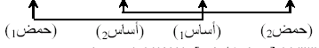
- التفاعل حمض – أساس :
هو تبادل لبروتونات، عندما يفقد الحمض AH بروتونا معطيا أساسا موافقا A⁻ كما في المعادلة :
AH A⁻ + H⁺
يلتقط الأساس B معطيا حمض موافق حسب المعادلة التالية :
B + H⁺ BH⁺
فتكون المعادلة الإجمالية:
AH + B A⁻ + BH⁺
مثال :
أكتب معادلة التفاعل التالية موضحا كلا من الأساس والحمض وما يرافقهما .
1/- NH₃ مع Hcl
2/- C₂H₅O⁻ مع H₂O
3/- OH⁻ مع CH₃COOH
4/- H₂O مع Hcl

ثانوية صلاح الدين الأيوبي –المسيلة | المادة :الكيمياء | المدة :
القسم : 2ت ر | الوحدة : المعايرة اللونية لتفاعلات حمض-أساس | أستاذ المادة : سعد الله أحمد

- المعايرة اللونية حمض – أساس :
* تجربة :
معايرة ةحلول أساسي تجاري " هيدروكسيد الصوديوم NaOH "
* الأدوات :
محلول هيدروكسيد الصوديوم NaOH ، ماصة ، ماء مقطر ، كأسي بيشر ، سحاحة مدرجة ، كاشف BBT .
* العملية :
نأخذ 2ملل من المحلول التجاري لهيدروكسيد الصوديوم بواسطة الماصة في حوجلة ونفرغ عليها ماء مقطر إلى غاية حصولك على محلول مائي حجمه 500ملل ثم نأخذ من المحلول الناتج 100ملل ونفرغها في بيشر ، نضيف إلى المحلول قطرتين أو ثلاث من كاشف أزرق البروموتيمول نملأ السحاحة بمحلول Hcl " محلول حمض كلور الماء "
H₃O⁺ + Cl⁻ تركيزه المولي mol/l 0.01C = .
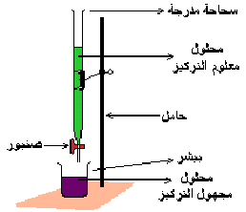
الملاحظة :
قبل عملية المعايرة لون المحلول هو الأزرق " NaOH + BBT " بعد المعايرة لون المحلول هو الأصفر .
معادلة التفاعل :
NaCl + 2H₂O (H₃O⁺ + Cl⁻)+ (Na⁺ + OH⁻)
ونأخذ إختصارا :
2H₂O ⁺H₃O + OH⁻

أ/ قبل نقطة التكافؤ :
عند إضافة الحمض تتفاعل شوارد H₃O⁺ مع OH⁻ في البيشر وبما أن كمية شوارد OH⁻ أكبر من كمية H₃O⁺ المضافة من السحاحة قبل نقطة التكافؤ يبقى الوسط أساسي "لون المحلول أزرق ".
ب/ عند بلوغ نقطة التكافؤ:
تتفاعل كل شوارد OH⁻ في البيشر مع شوارد H₃O⁺ المضافة من السحاحة لتشكيل الماء وسط معتدل في هذه الحالة تكون كمية الأساس تساوي كمية الحمض.
n_{A} =n_{B}
C_{A} . V_{A} = C_{B} . V_{B}
/ V_{B} =(0.1×22.5)/100 (C_{A} . V_{A})C_{B} =
C_{B} = 2.5 × 10⁻³ mol/l

ج/ بعد نقطة التكافؤ :
عند الاستمرار في إضافة المحلول الحمضي من السحاحة إلى البيشر وبعد بلوغ نقطة التكافؤ فإن شوارد الـ H₃O⁺ المضافة تبقى في المحلول دون أن تتفاعل وتتغير طبيعة المحلول في البيشر بعد نقطة التكافؤ مباشرة ويصبح حامضيا لذلك يؤثر على الكاشف المتواجد فيه الذي يتلون باللون الأصفر.

- جدول تقدم التفاعل :
OH⁻ + H₃O 2H₂O |  |  | التفاعل
0 | C_{A} . V_{A} | C_{A} . V_{A} | الحالة الابتدائية
2x | C_{A}V_{A} - C_{A}V | C_{b} V_{b} - C_{A}V | قبل نقطة التكافؤ
2x_{eq} | C_{A}V_{A} - C_{A}V_{eq} | C_{b} V_{b} - C_{A}V_{eq} | عند نقطة التكافؤ
2x_{enas} | C_{A}V_{A} - C_{A}V_{max} | 0 | بعد نقطة التكافؤ

ثانوية صلاح الدين الأيوبي –المسيلة | المادة :الكيمياء | المدة :
القسم : 2ت ر | الوحدة : المعايرة عن طريق قياس الناقلية لتفاعلات حمض-أساس | أستاذ المادة : سعد الله أحمد

- المعايرة عن طريق قياس الناقلية :
* تجربة :
نعيد نفس التجربة السابقة ولكن باستخدام قياس الناقلية :
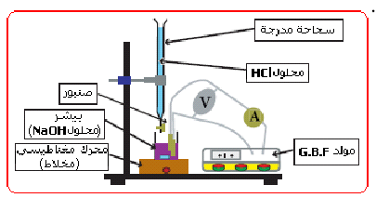
تعطى نتائج القياس I و U في كل مرة قيم ناقلية المزيج في الجدول التالي :
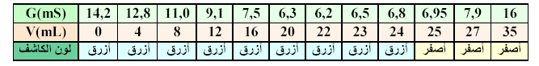
رسم المنحني : (V)G = F :
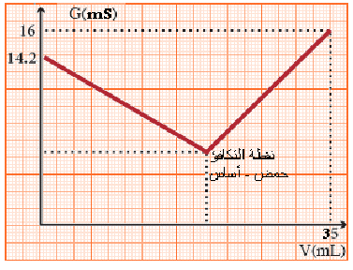

معادلة التفاعل الحادث :
NaCl + 2H₂O (Na⁺ + OH⁺)+(H₃O⁺ + Cl⁻)
أو إختصارا :
تفاعل حمض أساس H₃O⁺ + OH⁻ 2H₂O
تحليل البيان :
نميز في البيان ثلاث مراحل :
أ/ قبل نقطة التكافؤ :
عند إضافة الحمض تتفاعل شوارد الهيدرونيومH₃O⁺ مع شوارد الماءات OH⁻ لتعطي الماء ، فيتناقص تركيز شوارد الـ OH⁻ في البيشر ومنه تتناقص الناقلية G لجزء المحلول بين ليوسي الخلية وبما أن كمية شوارد الـ OH⁻ قي البيشر أكبر من كمية الـ H₃O⁺ المضافة من السحاحة قبل التكافؤ يبقى الوسط أساسيا ويكون الكاشف الموضوع فيه ذا لون أزرق.
ب/ عند نقطة التكافؤ :
عند بلوغ التكافؤ(حمض/ أساس) تتفاعل كل شوارد الـ OH⁻ في البيشر مع شوارد الـ H₃O⁺المضافة من السحاحة لتشكيل الماء " وسط معتدل " لذلك تصل الناقلية G إلى أدنى قيمة لها لأن كمية مادة الشوارد في المحلول تكون أقل ما يمكن.
ج/ بعد نقطة التكافؤ :
عند الاستمرار في إضافة المحلول الحمضي من السحاحة إلى البيشر وبعد بلوغ نقطة التكافؤ فإن شوارد H₃O⁺ المضافة تبقى في المحلول دون أن تتفاعل مع شوارد الـ OH⁻ فتزداد ناقلية المحلول بسرعة لأن شوارد الـ H₃O⁺ ذات ناقلية مولية نوعية عالية، وتتغير طبيعة المحلول في البيشر بعد التكافؤ مباشرة ليصبح حمضا ويتلون الكاشف باللون الأصفر.

- جدول تقدم التفاعل :
H₂O2 | H₃O⁺ + OH⁻ |  | التفاعل
0 | n_{A} | n_{B} | الحالة الابتدائية
2x | n_{A} - x | n_{B} - x | قبل نقطة التكافؤ
2x_{eq} | n_{A} – x_{eq} | n_{B} – x_{eq} | عند نقطة التكافؤ
2x_{enas} | n_{A} – x_{max} | 0 | بعد نقطة التكافؤ

